**Мердвен-Каясы – 9. «Лёгкий Флирт»* — 385 метров, VI, А3+, F6c, E4. Описание**

[Июнь 5, 2013](https://kruglov.biz/2013/06/05/%d0%bc%d0%b0%d1%80%d1%88%d1%80%d1%83%d1%82-%d0%bb%d1%91%d0%b3%d0%ba%d0%b8%d0%b9-%d1%84%d0%bb%d0%b8%d1%80%d1%82-385-%d0%bc%d0%b5%d1%82%d1%80%d0%be%d0%b2-vi-%d0%b03-f6c-e4-%d0%be/)

Маршрут пройден в классическом стиле снизу-вверх, без предварительной обработки-разведки сверху.

[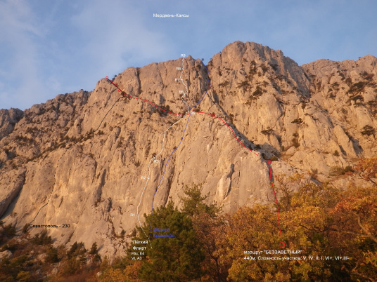](https://kruglov.biz/2013/06/05/%d0%bc%d0%b0%d1%80%d1%88%d1%80%d1%83%d1%82-%d0%bb%d1%91%d0%b3%d0%ba%d0%b8%d0%b9-%d1%84%d0%bb%d0%b8%d1%80%d1%82-385-%d0%bc%d0%b5%d1%82%d1%80%d0%be%d0%b2-vi-%d0%b03-f6c-e4-%d0%be/topo-3/#main)

Нитка маршрута «Лёгкий Флирт» указана белым цветом

[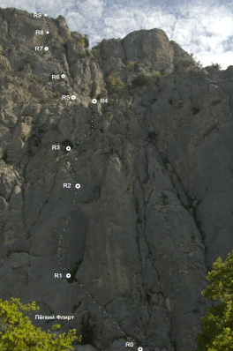](https://kruglov.biz/2013/06/01/%d0%bd%d0%be%d0%b2%d1%8b%d0%b9-%d0%bc%d0%b0%d1%80%d1%88%d1%80%d1%83%d1%82-%d0%bf%d1%80%d0%be%d0%b9%d0%b4%d0%b5%d0%bd-%d0%bd%d0%b0%d0%b7%d0%b2%d0%b0%d0%bd%d0%b8%d0%b5-%d0%bb%d0%b5%d0%b3%d0%ba%d0%b8/flirt_madera_dotted/#main)

[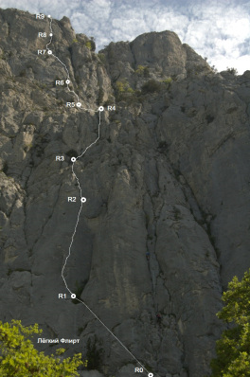](https://kruglov.biz/2013/06/01/%d0%bd%d0%be%d0%b2%d1%8b%d0%b9-%d0%bc%d0%b0%d1%80%d1%88%d1%80%d1%83%d1%82-%d0%bf%d1%80%d0%be%d0%b9%d0%b4%d0%b5%d0%bd-%d0%bd%d0%b0%d0%b7%d0%b2%d0%b0%d0%bd%d0%b8%d0%b5-%d0%bb%d0%b5%d0%b3%d0%ba%d0%b8/flirt_madera_topo/#main)

**Массив:** Мердвень-Каясы. Это один из немногих массивов большой протяжённости в Крыму, где до сих пор есть непройденные основные логичные линии.  
**Протяжённость маршрута:** 385 метров.  
**Максимальная сложность участков свободного лазания** — F6c, E4  
**Максимальная сложность участков и.т.о** — A3(+)  
**Общая категория** — VI к.с.

[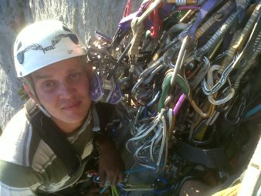](https://kruglov.biz/2013/05/25/yalta-20130525-00322/yalta-20130525-00322-2/#main)

[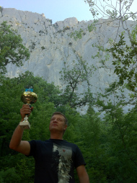](https://kruglov.biz/2013/06/05/%d0%bc%d0%b0%d1%80%d1%88%d1%80%d1%83%d1%82-%d0%bb%d1%91%d0%b3%d0%ba%d0%b8%d0%b9-%d1%84%d0%bb%d0%b8%d1%80%d1%82-385-%d0%bc%d0%b5%d1%82%d1%80%d0%be%d0%b2-vi-%d0%b03-f6c-e4-%d0%be/photo-47/#main)

**Первопроходители:** Юрий Круглов (Севастополь) – Владимир Одоев (Севастополь).  
**Дата:** 1.06.2013  
**Потрачено часов:** 21  
**Забито шлямбуров:** 5, из них 4 — на пунтах страховки.

Маршрут логичный. Верхняя часть с нависающим камином привлекала и отпугивала многих. Изначально таким путём хотелось пролезть во время первопрохождения «Мадеры Крымской», но тогда у нас не оставалось достаточно светлого времени.

[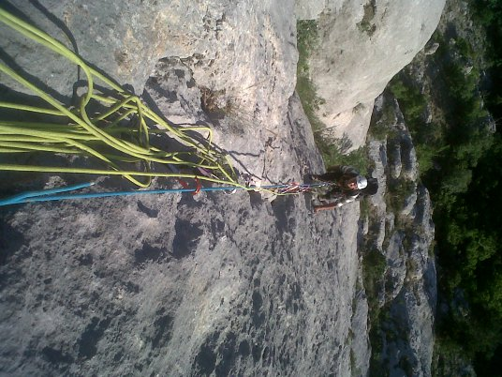](https://kruglov.biz/2013/05/25/%d0%b2%d0%be%d0%b2%d0%b0-%d0%be%d0%b4%d0%be%d0%b5%d0%b2-%d0%bd%d0%b0-%d0%b3%d0%be%d1%80%d1%83-%d0%bf%d0%be%d0%bb%d0%b5%d0%b7/yalta-20130525-00321/#main)

Вова Одоев на участке R1-R2

Нижняя часть напоминает маршрут «Центр» на Форосском Канте и Морчеку. Верхний бастион — лазание по широким (15-30 см) щелям и вертикальным каминам. Последняя верёвка очень напоминает четвёртую верёвку маршрута Бершова на Челеби, но гораздо сложнее её. Единственный маршрут с похожей щелью находится также на Мердвень-Каясы. Это [«Севастополь -230».](https://kruglov.biz/2013/04/09/%D0%BD%D0%BE%D0%B2%D1%8B%D0%B9-%D1%82%D1%80%D1%8D%D0%B4%D0%BE%D0%B2%D1%8B%D0%B9-%D0%BC%D1%83%D0%BB%D1%8C%D1%82%D0%B8%D0%BF%D0%B8%D1%82%D1%87%D0%B5%D0%B2%D1%8B%D0%B9-%D0%BC%D0%B0%D1%80%D1%88%D1%80/)

Начало совпадает с маршрутом «Мадера Крымская».

**R0-R1** — наклонная трещина в основании сужающейся кверху монолитной башни. Трещина идёт на 40 метров вверх-влево в основание большого заросшего камина. Нижняя часть лезется лазанием. В средней части приходится переходить с напряжённого лазания на И.Т.О. и обратно в лазание. Страховка в основном на якорных крючьях. В верхней части трещина выводит на выполаживание в основании большого сильно заросшего шиповником камина. Здесь станция R1 на тематическом шлямбуре. Длина участка — 40 метров, VI, (F6c), А2.

[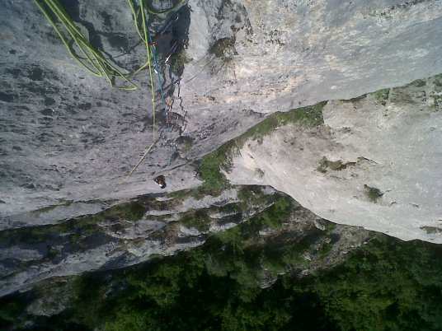](https://kruglov.biz/2013/05/25/%d0%bb%d0%b5%d0%b7%d0%b5%d0%bc-%d0%be%d1%87%d0%b5%d1%80%d0%b5%d0%b4%d0%bd%d0%be%d0%b9-%d0%bf%d0%b5%d1%80%d0%b2%d0%be%d0%bf%d1%80%d0%be%d1%85%d0%be%d0%b4-2/yalta-20130525-00318/#main)

Участок R1-R2. Фото с пункта R2. Внизу Вова Одоев

**R1-R2**  
*Это ключевая верёвка нижней части маршрута. Проходится на очень сложных искусственных точках опоры. Представляет собой усложнённый вариант участка R2-R3 маршрута «Центр» на Форосском Канте.  
Изначальный план был пролезть по заросшему камину, но, посмотрев на него, от идеи отказались. Стоя на пункте R1, мы обнаружили старый маршрут (шлямбура и дырки под скайхуки), который подходил на наш R1 слева и далее опять уходил влево-вверх. Заканчивался этот ход маятником влево – туда, где сейчас идёт маршрут «Одесский Экспресс». По этому пути я и прошёл* метра 3 вверх-влево от пункта R1, страхуясь якорными крючьями , затем после постановки двух скайхуков наши пути разошлись – мы полезли вертикально вверх по центру монолитной плиты с раковинами и тонкой прерывающейся щелью. Очень аккуратная работа по раковинам. Пригодился опыт драйтулинга по маршрутам В. Сипавина – несколько раз вставлял якоря в раковины снизу-вверх и нагружал в отрыв. После 25 метров А3+ трещина становится более протекшн-фрэндли. Через 15 метров A2 — станция R2 на шлямбуре. Длина участка — 40 метров.

**R2–R3**  
От пункта R3 сложное лазание вверх по вертикальной щели 15 метров VI (F6а-b) , затем рельеф чуть-чуть ложится, ещё через 25 метров лазания V к.с. вверх подойти к большому можжевельнику. На нём пункт R3. Длина участка – 40 метров.

**R3-R4**  
От дерева двигаться лазанием вверх-вправо 5 метров в основание вертикального слегка нависающего внутреннего угла с широкими щелями. Далее по углу сложное лазание вверх, перевалить через нависание, продолжать движение вверх и выйти на полку между нижним и верхним бастионами.  
Длина участка 60 метров: 10 метров – V, 25 метров – VI+ (F6b), 25 метров – V к.с. Пункт R4 на большом дереве.

**R4–R5**  
Перейти по полке к большому можжевельнику в основании второго бастиона. Длина участка — 50 метров, пешком.

**R5–R6**  
От дерева вверх-вправо по пологим скалам. Через 10 метров подойти к основанию крутой скальной стенки – VI к.с. Крутую стенку пройти «в лоб» — несколько метров A2, затем лазанием — VI, 15 метров. Далее лазанием вверх по направлению к дереву, затем ещё одному дереву, затем к разлапистому можжевельнику под нависающей монолитной стенкой (30 метров, V). От можжевельника 5 метров вверх-вправо по направлению к началу вертикального внутреннего угла с широкой щелью. Пункт R6 на полке в основании 3-х метровой «балды» у основания вертикального внутреннего угла.  
Длина участка – 60 метров.

[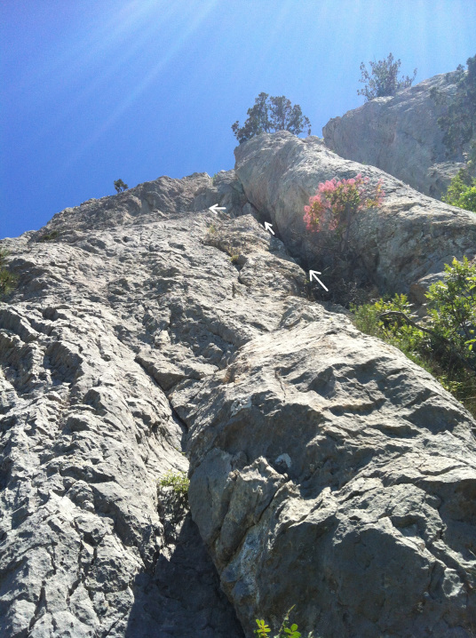](https://kruglov.biz/2013/06/05/%d0%bc%d0%b0%d1%80%d1%88%d1%80%d1%83%d1%82-%d0%bb%d1%91%d0%b3%d0%ba%d0%b8%d0%b9-%d1%84%d0%bb%d0%b8%d1%80%d1%82-385-%d0%bc%d0%b5%d1%82%d1%80%d0%be%d0%b2-vi-%d0%b03-f6c-e4-%d0%be/photo-40/#main)

Вид на нижнюю часть участка R6-R7 с пункта страховки R6

**R6–R7**  
От пункта R7 сложным лазанием по вертикальному внутреннему углу с гладкими стенками с широкой щелью (F6b+) 20 метров вверх. В нижней части щели можно двигаться на и.т.о, но в средней части и.т.о. не поможет – щель становится широкой дяже для камалотов больших размеров, а для якорных крючьев подходящих трещин нет – нужно пролезть этот участок, выше щель сужается. Подойти под нависание, которое обойти слева — аккуратное лазание ногами по плите и руками по подхватам — влево-вверх 5 метров и затем через 5 метров вылезти на наклонную полку. С полки сложное лазание/и.т.о по стене с трещиной для якорных крючьев вверх-влево 10 метров на маленькую полочку. Здесь пункт R7 на якорях и средних закладках. Прямо над головой в 20 метрах виден нависащий камин с зелёным подтёком.  
Длина участка – 40 метров. Сложность участка — VI, A2. Сложность лазания – F6b+, E2-E3.

[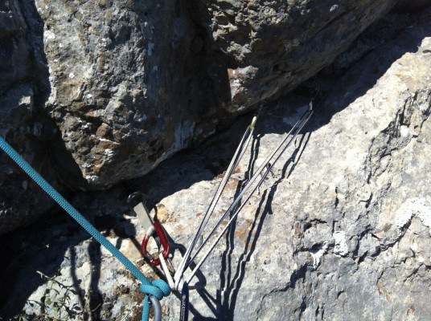](https://kruglov.biz/2013/06/05/%d0%bc%d0%b0%d1%80%d1%88%d1%80%d1%83%d1%82-%d0%bb%d1%91%d0%b3%d0%ba%d0%b8%d0%b9-%d1%84%d0%bb%d0%b8%d1%80%d1%82-385-%d0%bc%d0%b5%d1%82%d1%80%d0%be%d0%b2-vi-%d0%b03-f6c-e4-%d0%be/photo-42/#main)

Пункт страховки R7

[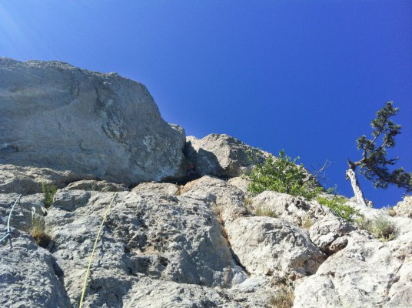](https://kruglov.biz/2013/06/01/%d0%bd%d0%be%d0%b2%d1%8b%d0%b9-%d0%bc%d0%b0%d1%80%d1%88%d1%80%d1%83%d1%82-%d0%bf%d1%80%d0%be%d0%b9%d0%b4%d0%b5%d0%bd-%d0%bd%d0%b0%d0%b7%d0%b2%d0%b0%d0%bd%d0%b8%d0%b5-%d0%bb%d0%b5%d0%b3%d0%ba%d0%b8/photo-1-1/#main)

Юрий Круглов на участке R7-R8. Фото с пункта страховки R7

**R7–R8**  
От пункта R7 двигаться вверх-влево 5 метров по направлению к трещине, которая ведёт вправо-вверх к нависающему камину. По этой трещине двигаться вверх 10 метров до зелёного подтёка, преимущественно лазанием, т.к. страховку в трещине организовывать очень удобно (средние камалоты и стопперы). Далее двигаться 5 метров вверх по нависающему камину, преодолеть «пробку» и выйти на полку, образованную внутри камина, который на деле оказывается пещерой. Здесь на левой стенке забит шлямбур – R8.  
Длина участка – 25 метров. Сложность – VI, A2+. Сложность лазания – F6b, E2.

[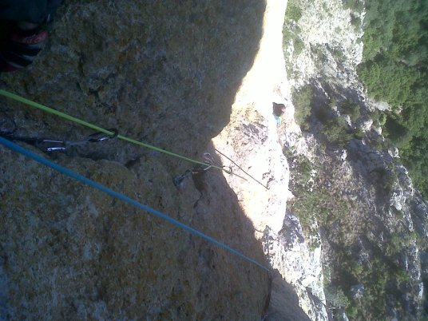](https://kruglov.biz/2013/06/05/%d0%bc%d0%b0%d1%80%d1%88%d1%80%d1%83%d1%82-%d0%bb%d1%91%d0%b3%d0%ba%d0%b8%d0%b9-%d1%84%d0%bb%d0%b8%d1%80%d1%82-385-%d0%bc%d0%b5%d1%82%d1%80%d0%be%d0%b2-vi-%d0%b03-f6c-e4-%d0%be/yalta-20130601-00335/#main)

Фото сверху-вниз на нижнюю часть участка R7-R8

[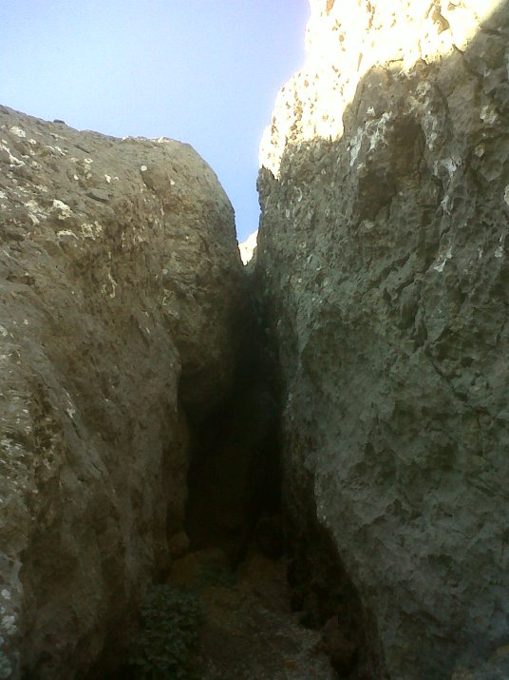](https://kruglov.biz/2013/06/05/%d0%bc%d0%b0%d1%80%d1%88%d1%80%d1%83%d1%82-%d0%bb%d1%91%d0%b3%d0%ba%d0%b8%d0%b9-%d1%84%d0%bb%d0%b8%d1%80%d1%82-385-%d0%bc%d0%b5%d1%82%d1%80%d0%be%d0%b2-vi-%d0%b03-f6c-e4-%d0%be/yalta-20130601-00338/#main)

Сужающийся камин. Вид вверх с пункта R8

**R8-R9**  
*Ключевой участок верхнего бастиона.*  
Ширина камина в месте пункта страховки R8 – 80 сантиметров. Далее камин начинает постепенно сужаться и через 7 метров он становится шириной 25 сантиметров (камалот 5.5 на пределе), затем вновь расширяется, так, что в него можно опять влезть внутрь и распереться (шлямбур + оставлены 2 якоря). Первые 7 метров – ключ, сложное лазание в нависающем камине, возможность страховки ограничена. Далее камин сужается вновь и переходит в широкую вертикальную щель. Через 20 метров сложного лазания вертикальная щель выводит на выполаживание перед очередным нависанием широкого камина. Здесь на правой стенке забит шлямбур. От шлямбура траверс вправо по стенке за перегиб, обходя нависание, в наклонный внутренний угол (V), по которому через 10 метров выйти н яйлу.  
Длина участка – 40 метров. Сложность участка – VI+. Сложность лазания – F6c (max), E4. Иногда и.т.о. A2-A3.

Рекомендуемое снаряжение:  
Стандартный набор – закладки, якорные крючья и камы + камы больших размеров ( камалоты – до 5.5-6 по размерной сетке BD) и пара скайхуков типа BD Talon (для участка R1-R2).  
—  
*- благодарим сообщество восходителей г. Севастополя за коллективно предложенное название маршрута!